Конспект занятия в старшей группе.

Тема : «Цветы-прекрасные творения природы!»

Форма организации: интегрированное занятие.

Интеграция образовательных областей: «Познание», «Коммуникация», «Художественное творчество».
Виды детской деятельности: познавательно- исследовательская, коммуникативная, продуктивная, игровая, музыкально- художественная.
Цель: систематизировать ,закреплять и обогащать знания детей о цветах через различные виды детской деятельности.
Задачи:
- целенаправленно развивать у детей познавательный интерес, расширять кругозор; обеспечить эмоциональный комфорт;

-развивать речевую активность; продолжать учить образовывать однокоренные слова, подбирать прилагательное к существительному, активизировать словарь;

- продолжать учить использовать в своей работе различные приемы лепки; развивать композиционные умения, ловкость рук; формировать навыки совместной деятельности ;

-воспитывать уважительное и заботливое отношение к объектам природы; вызвать эмоциональный отклик и желание создавать красивое своими руками.
Средства:
Наглядные: фото с изображением цветов.
Литературные: стихотворения про цветы.
Музыкальные: аудиозапись произведений: «Лунный свет» Клод Дебюси, «Вальс» П. И. Чайковский
Оборудование: магнитофон, готовая основа-полянка (из тарелочки для торта), пластилин, доски для лепки, стеки.

Ход занятия.
Мотивационный момент.
-Ребята, сейчас я вам загадаю загадку. Отгадав ее, вы узнаете , о чем мы сегодня будем говорить.

Создают уют,
На окнах зеленеют,
Круглый год цветут.
Ответ: Цветы

-Правильно отгадали загадку . Тема нашего занятия «Цветы- прекрасные творения природы». Ребята, вы хотите отправиться в маленькое путешествие и очутиться в мире цветов?

Упражнение на релаксацию.
-Давайте закроем глазки и представим себе, что мы бабочки. Именно они любят порхать над цветами. Пока звучит музыка, мы с вами ручками будем изображать их полет. Готовы?(Звучит произведение Клода Дебюси «Лунный свет»)

Познавательно- исследовательская деятельность.

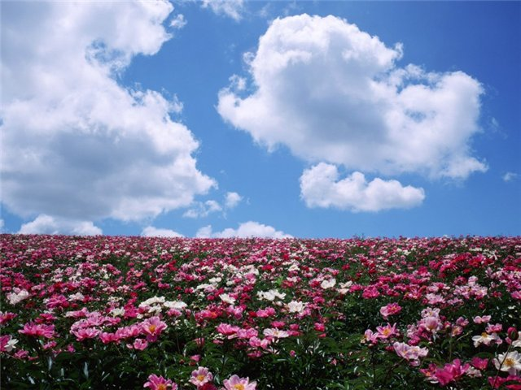

-Посмотрите, ребята, в каком изобилии цветов мы оказались с вами. Вам нравится? Что мы можем о них сказать?(Высказывания детей)
А когда появляются первые цветы? Как они называются? Где они растут? Какие цветы вам нравятся больше других? Почему? (Ответы детей)

Дидактическая игра «Назови правильно» (на лепестках ромашки написаны слова: поле, сад, луг)
- Ребята, оглядитесь вокруг-сколько цветов у нас в группе. Как назвать одним словом цветы, которые растут дома, в комнате? (Комнатные) Сейчас я буду читать вам слова, написанные на лепестках ромашки, вам нужно изменить слово, чтоб оно отвечало на вопрос: какие цветы.( Например: комната- комнатные цветы)

Воспитатель читает стихотворение:
Полевые цветы... Полевые...
Васильки и ромашки в лугах...
Ярко-синие и голубые –
На бескрайних российских полях.
Сколько нежности, яркости, света
Вы храните в себе летним днем...
Теплым солнцем весной вы согреты,
И умыты осенним дождем...
Разукрашены радуги краской,
Снежной шубой, укрыты зимой.
Мать–Земля напоила вас лаской,
Наградила небесной красой.
-Ребята, какие полевые цветы вы знаете? Какие садовые цветы вы знаете?(Ответы детей) Молодцы! С заданием справились.

Физминутка.
-Сейчас давайте встанем в кружок и исполним танец цветов. Каждый из вас- цветок, а все вместе мы- хоровод цветов.(Дети танцуют по показу воспитателя под «Вальс» П.И.Чайковского)

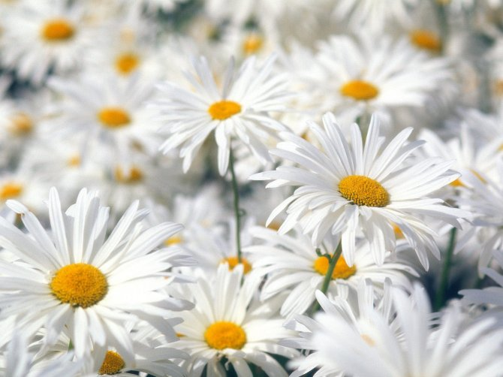

-Ребята, какие цветы вы видите на фотографии?(Ромашки) Полюбуйтесь их красотой и послушайте стихотворение , которое приготовила Диана к нашему занятию.
Маленькое солнце на моей ладошке, -
Белая ромашка на зеленой ножке.
С белым ободочком желтые сердечки…
Сколько на лугу их, сколько их у речки!
Зацвели ромашки – наступило лето.
Из ромашек белых вяжутся букеты.
В глиняном кувшине, в банке или чашке
Весело теснятся крупные ромашки.

-Давайте похлопаем Диане, она так красиво рассказала стихотворение.
Сейчас я предлагаю немного пофантазировать. Мы с вами попробуем изобразить полянку с цветами .Приглашаю вас за столы.
Продуктивная деятельность.
1.Обсудить с детьми порядок работы.
2.Предложить слепить цветок по собственному замыслу.
3.Прикрепить готовые цветочки к полянке.

-Ребята, посмотрите, какая красота у нас получилась! Вам нравится? Благодаря вашему старанию у нас получилась самая настоящая цветочная полянка .
Итог занятия.
-Сейчас давайте вспомним , как нужно относиться к цветам- прекрасным творениям природы.(Выказывания детей)
-В завершение нашего занятия я прочитаю вам правило, которое нужно запомнить раз и навсегда!
Вы, ребята, цветочки берегите,
И бессмысленно их не рвите!
Сила в них заключена,
В красоте живет она!
Будут людям они служить,
С вами дружбой дорожить!
Яркой будет пусть планета,
Цветочной радостью одета!

